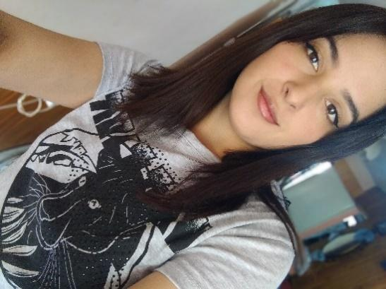 |  | andrea nievas  Soy una persona que se esfuerza en todo momento por garantizar la satisfacción del cliente. Cuento con amplia experiencia en atención al público, se desenvolverme y trabajar con rapidez. Tengo facilidad para trabajar tanto en equipo como de forma independiente según las necesidades.
Perfil  Dirección:  Hermana isidra 143- drummond lujan de cuyo, Mzd  Fecha de nacimiento:  15/03/1999 (26 Años)  Estado civil: Soltera  Nacionalidad : Argentina  Contacto  TELÉFONO:  2615751130  CORREO ELECTRÓNICO:  Andreanievas8@gmail.com |  | EDUCACIÓN  Escuela Primaria 1-216 Nicolás Avellaneda  Estudio de primario Completo.  Escuela secundaria 4-151 Dr. Benito Marianetti  Estudio de secundaria Incompleta  EXPERIENCIA LABORAL  CAFETERIA HAVANNA - LUJAN DE CUYO- MENDOZA  Puesto bachera y atención al publico  04/2017 – 06/2017  MANAMA PICADAS Y VINOS – LUJAN DE CUYO. MENDOZA  Puesto fiambrera, cajera y atención al publico  01/2019- 09/2019  CENTRAL MAYORISTA – LUJAN DE CUYO. MENDOZA  Puesto fiambrera, repositor, cajera y atención al publico  10/2019 – 2024  - Trato personalizado y excelente servicio al cliente.  - Mantenimiento del orden y limpieza en el área de trabajo.  BLOW MAX SAUDA.SRL -GUAYMALLEN, MENDOZA  Puesto fiambreria, repositor y atencion al publico  12/2024-06/2025  APTITUDES  - ATENCIÓN AL PUBLICO  - BACHERA  - FIAMBRERA  - CAJERA

FULL TIME.

